广州大学学生实验报告(三)

开课学院及实验室：计算机科学与工程实验室417 2017年11月27日
学院 | 计算机科学与网络工程学院 | 年级/专业/班 | 计科173 | 姓名 | 谢绍波 | 学号 | 1706100109
实验课程名称 | 面向对象分析与设计实验 |  |  |  |  | 成绩
实验项目名称 | 应用系统分析与设计 |  |  |  |  | 指导老师 | 庄育飞

一、实验目的
- 在实验一和实验二的基础上，进一步了解系统分析与设计的迭代过程；
- 加深对类模型、状态模型和交互模型的理解；
- 理解包图与组件图的基本概念；
- 掌握在Rational Rose中绘制对象图和包；
- 形成系统的完整的需求分析与设计及报告。
二、实验器材
- 计算机一台；
- Rational Rose 工具软件。
三、实验内容
根据选题完成详尽的实验文档，具体包括系统概述、功能描述、静态建模和动态建模等内容。

牙科诊所预约管理系统需求规格说明书

1概述

1.1背景
随着我国改革开放的不断深化，社会主义市场经济体制不断完善，国家相续出台了一系列关于开放和规范医疗卫生市场的改革措施。这为社会资金投资办医疗卫生机构，多渠道筹集资金，拓展国内医疗闻声市场提供良好的发展机遇和广阔的空间，极大推动了多元化办医疗机构的发展进程，具有生机活力的民营医疗机构应运而生。为了真正达到改善和提高该地区广大群众的就医条件和诊疗环境及设施的目的，我们需要一所硬件软件设施完善、有特色的专业牙科诊所。

1.2目的
针对《牙科诊所预约管理软件》做了全面的市场调查，并对广大路附近小区及周边地区的进行长时间调研和考察，与多位软件使用者进行了全面深入地探讨和分析，编写了这份需求规格说明书。
这份需求规格说明书：
- 可以作为软件系统开发技术协议的参考依据，为双方提供参考。
- 根据人事管理系统的特点，对被开发软件系统的主要功能、性能进行完整描述，为软件开发者进行详细设计和编程提供基础。
- 为软件提供测试和验收的依据，即为选取测试用例和进行验收的依据。

1.3范围
该项目是开发一个牙科诊所预约管理软件，实现的基本功能为：查询病人记录、查询病人工作安排、添加预约、取消预约、标记预约完成

1.4参考文献：
UML面向对象分析、建模与设计) | 吕云翔 赵天宇 丛硕 | 清华大学出版社
软件工程（第3版） | 齐治昌 谭庆平 宁洪 | 高等教育出版社
统一建模语言UML（第二版） | 袁涛 孔蕾蕾 | 清华大学出版社

2系统功能概述
牙科诊所预约管理软件是是一个基于Web的应用，能够有效提高诊所工作人员对病人的管理效率，使诊所在预约管理方面节约人力物力。我们也希望在这个系统的开发过程中提高自已的能力，也在用户的意见中完善系统功能，更好地为用户服务。
该牙科诊所预约管理系统实现的基本功能为：查询病人记录、查询病人工作安排、添加预约、取消预约和标记预约完成五大功能。执行者（Actor）分为三类，分别是：接待员、保健员、助手。牙科诊所预约管理系统用例图如图2-1所示。
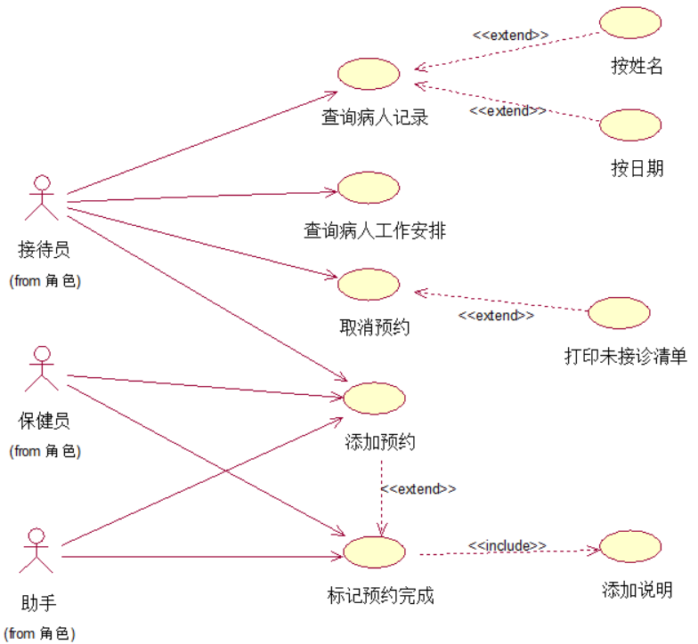

图2-1 牙科诊所预约管理系统用例图
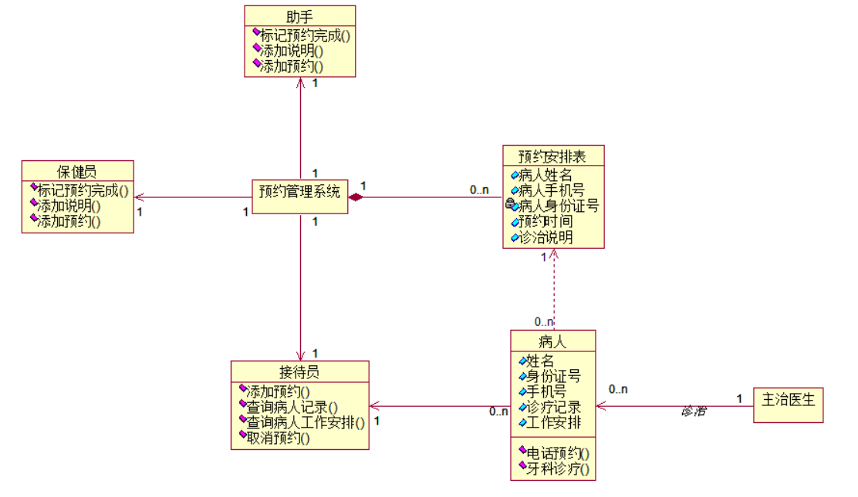

图2-2 牙科诊所预约管理系统类图

牙科诊所预约管理系统用例简要说明见表2-1。

表2-1 牙科诊所预约管理系统用例列表
用例编号 | 用例名称 | 用例描述 | 执行者
UC001 | 添加预约 | 接待员、保健员或助手可以为病人添加预约 | 接待员、保健员或助手
UC002 | 查询病人记录 | 接待员可按病人姓名或按日期查询病人的记录数据 | 接待员
UC003 | 查询病人工作安排 | 接待员可查询关于所有病人的每天和每周的工作安排 | 接待员
UC004 | 取消预约 | 病人可提出取消预约 | 接待员
UC005 | 标记预约完成 | 病人在诊疗后，保健员或助手标记相应的预约已经完成 | 保健员或助手

3用例文档

3.1 UC001添加预约
用例号 | UC001
用例名称 | 添加预约
用例描述 | 接待员、保健员或助手可以为病人添加预约
参与者 | 接待员、保健员或助手
前置条件 | 病人申请预约
后置条件 | 病人预约信息添加到系统
基本路径 | - 参与者选择添加预约  - 病人提供自己的相关信息  - 接待员、保健员或助手查阅日历并安排病人诊治  - 病人同意计划的预约时间  - 在系统中输入约定时间和病人名字  - 系统核实病人名字并提供病人的记录数据  - 预约成功
扩展点 | a 任何时间如系统错误，需要保证数据库数据的完整性，状态重新开始  4a 病人不同意预约时间，返回路径2
补充说明 | 无
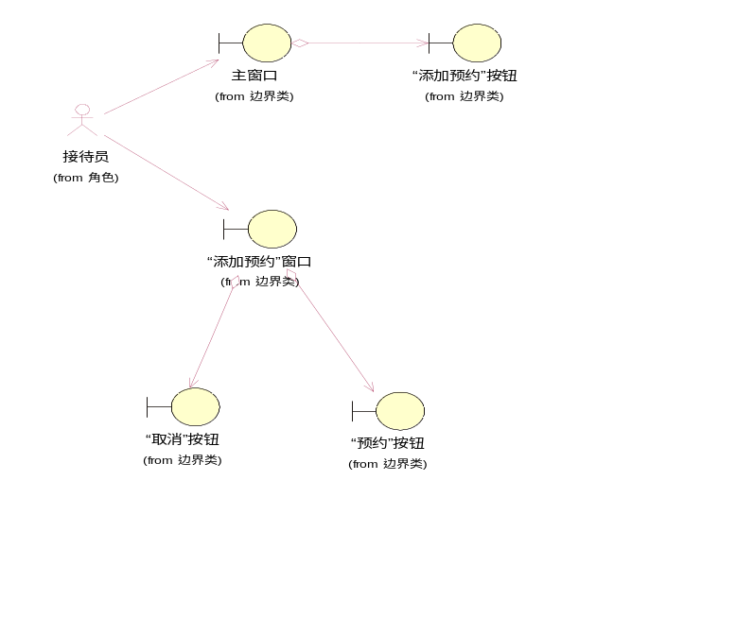

图3.1.1 添加预约鲁棒分析一
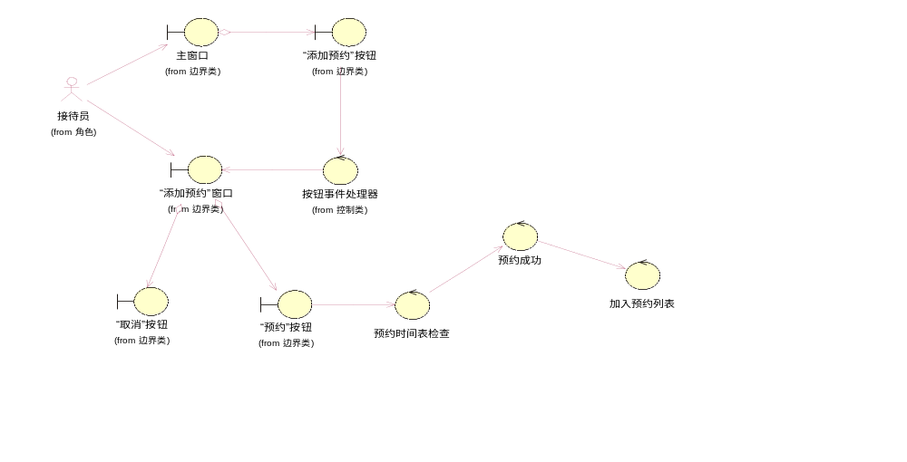

图3.1.2 添加预约鲁棒分析二

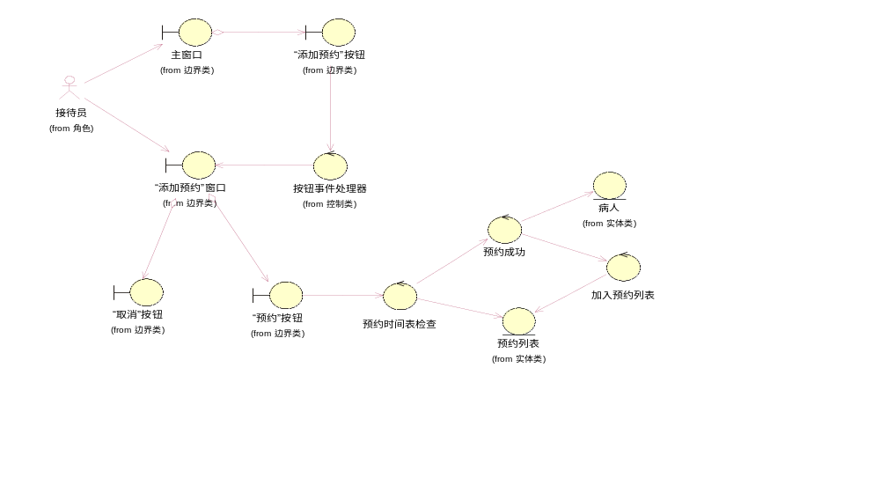

图3.1.3 添加预约鲁棒分析三

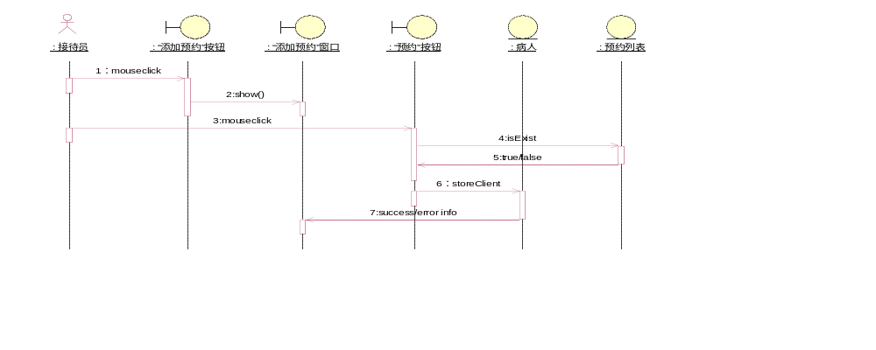

图3.1.4 添加预约顺序图

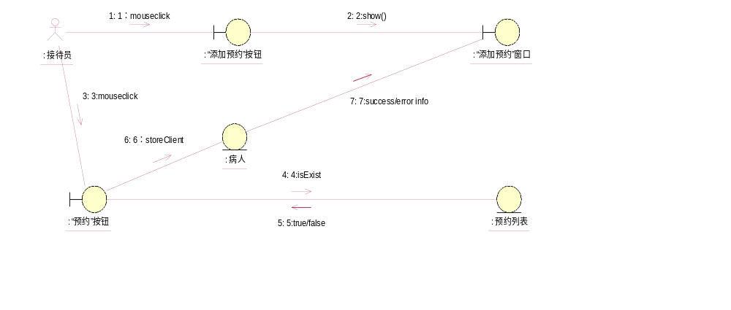

图3.1.5 添加预约通信图

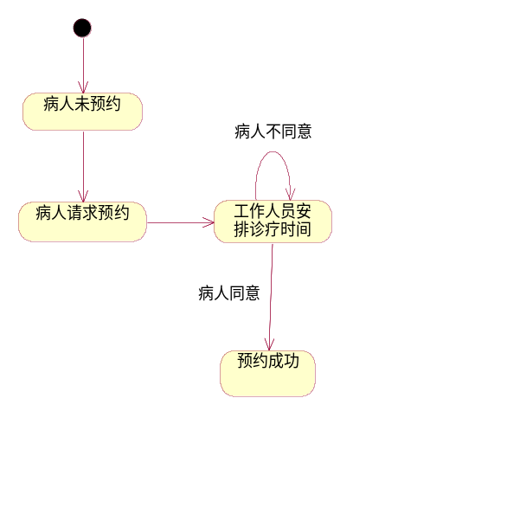

图3.1.6 添加预约状态图

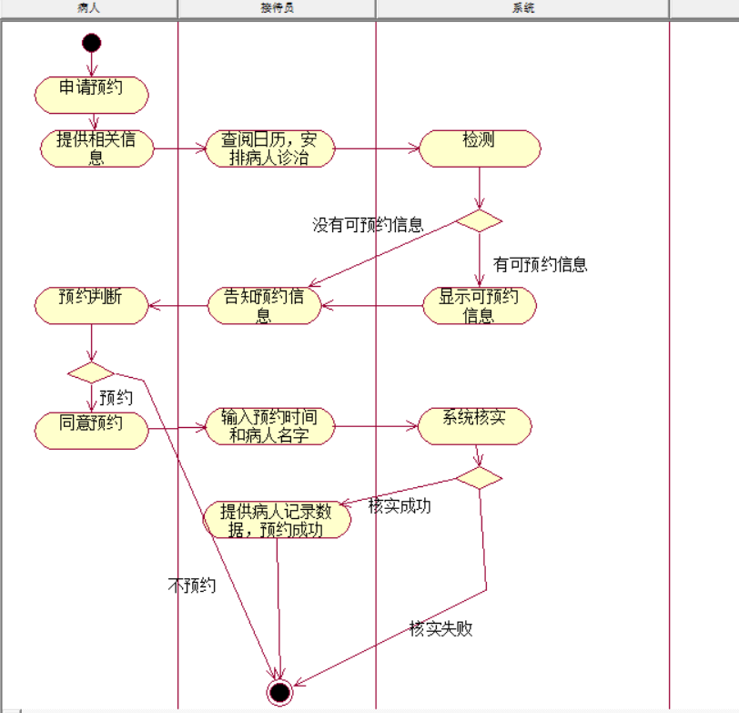

图3.1.7 添加预约活动图

3.2 UC002查询病人记录
用例号 | UC002
用例名称 | 查询病人记录
用例描述 | 接待员可按病人姓名或按日期查询病人的记录数据
参与者 | 接待员
前置条件 | 病人曾预约该牙科诊所
后置条件 | 无
基本路径 | - 接待员查询病人记录  - 选择按姓名或按日期查询的病人记录  - 系统显示病人记录数据和预约信息
扩展点 | a 任何时间如系统错误，需要保证数据库数据的完整性，状态从新开始
补充说明 | 无

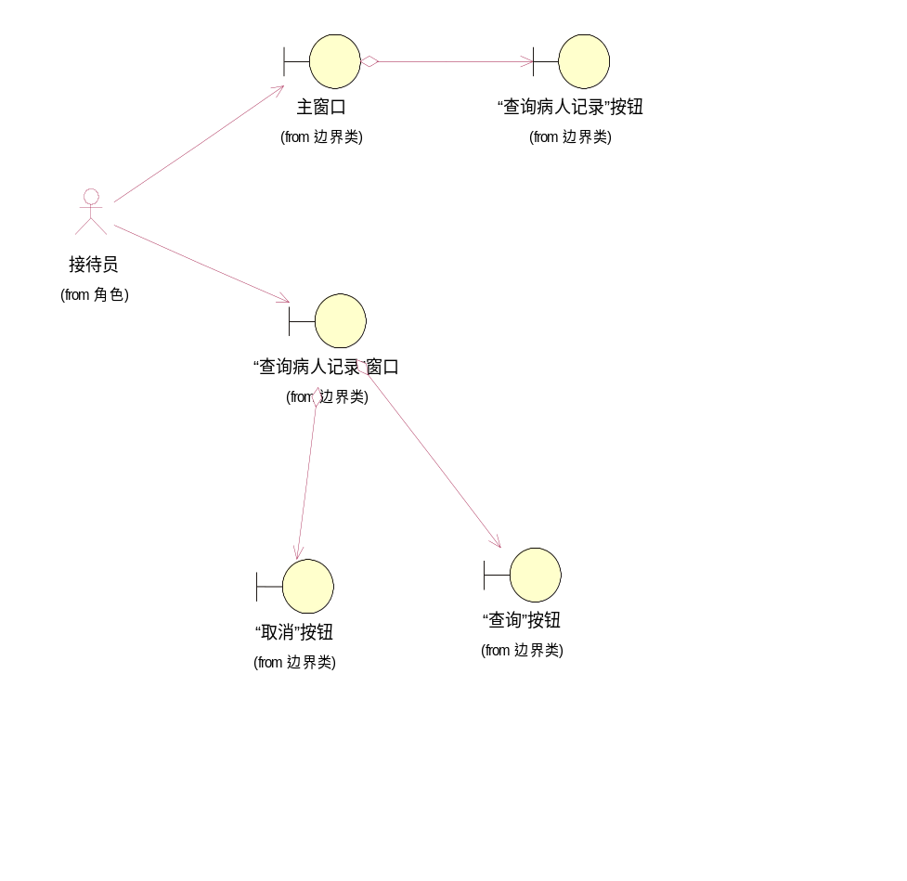

图3.2.1 查询病人记录鲁棒分析一
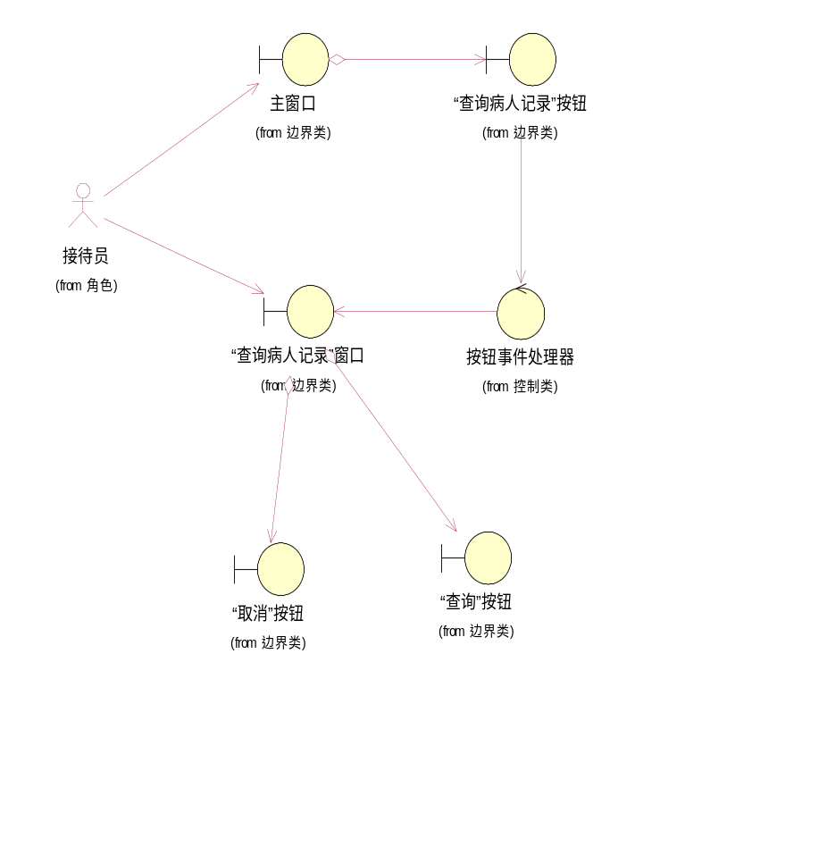

图3.2.2 查询病人记录鲁棒分析二

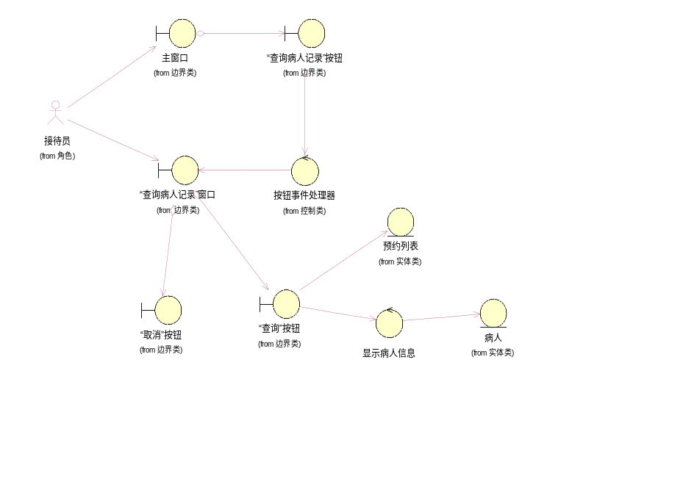

图3.2.3 查询病人记录鲁棒分析三

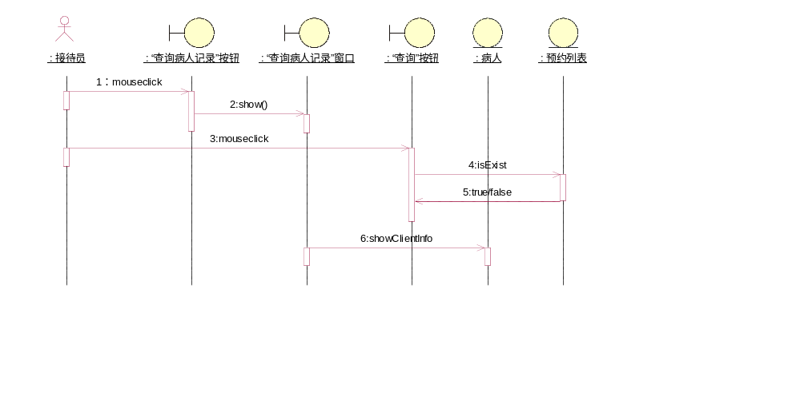

图3.2.4 查询病人记录顺序图

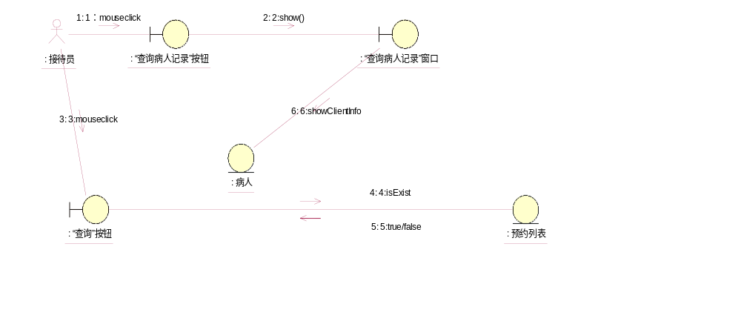

图3.2.5 查询病人记录协作图

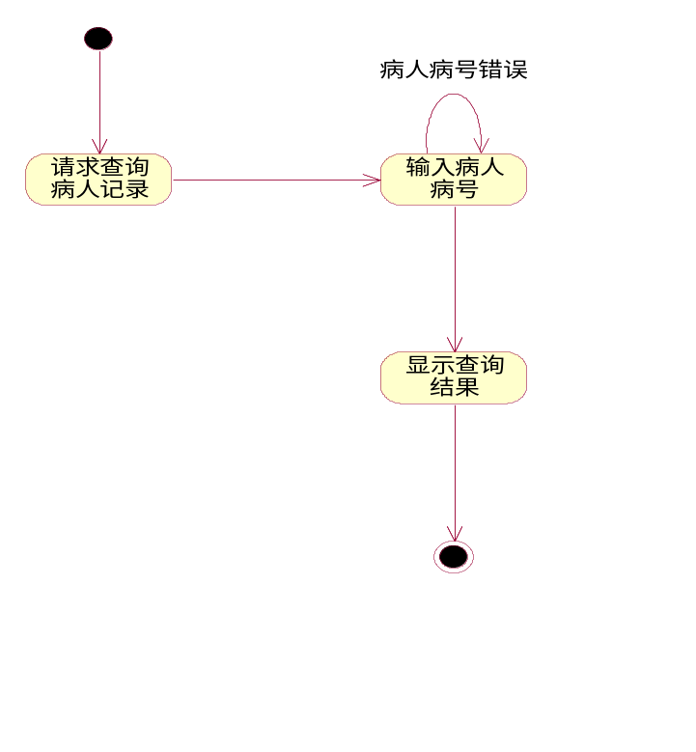

图3.2.6 查询病人记录状态图

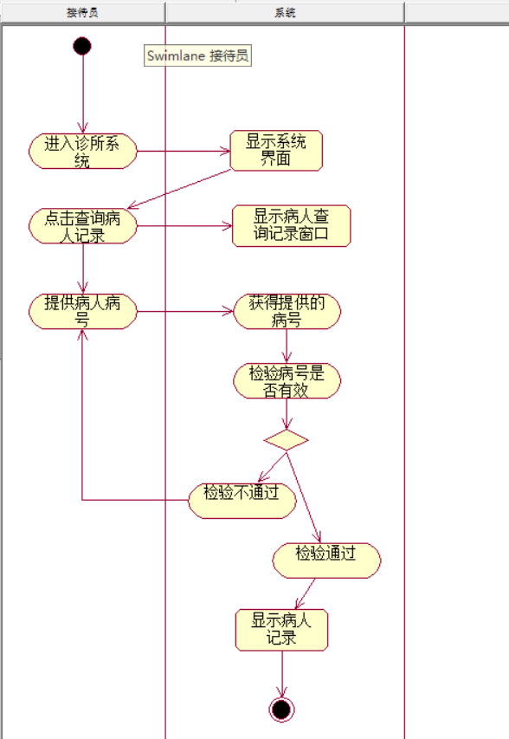

图3.2.7 查询病人记录活动图

3.3 UC003查询病人工作安排
用例号 | UC003
用例名称 | 查询病人工作安排
用例描述 | 接待员可查询关于所有病人的每天和每周的工作安排
参与者 | 接待员
前置条件 | 系统存在病人的工作安排信息
后置条件 | 无
基本路径 | - 接待员查询病人工作安排  - 系统显示所有病人的每天和每周的工作安排
扩展点 | a 任何时间如系统错误，需要保证数据库数据的完整性，状态从新开始
补充说明 | 无
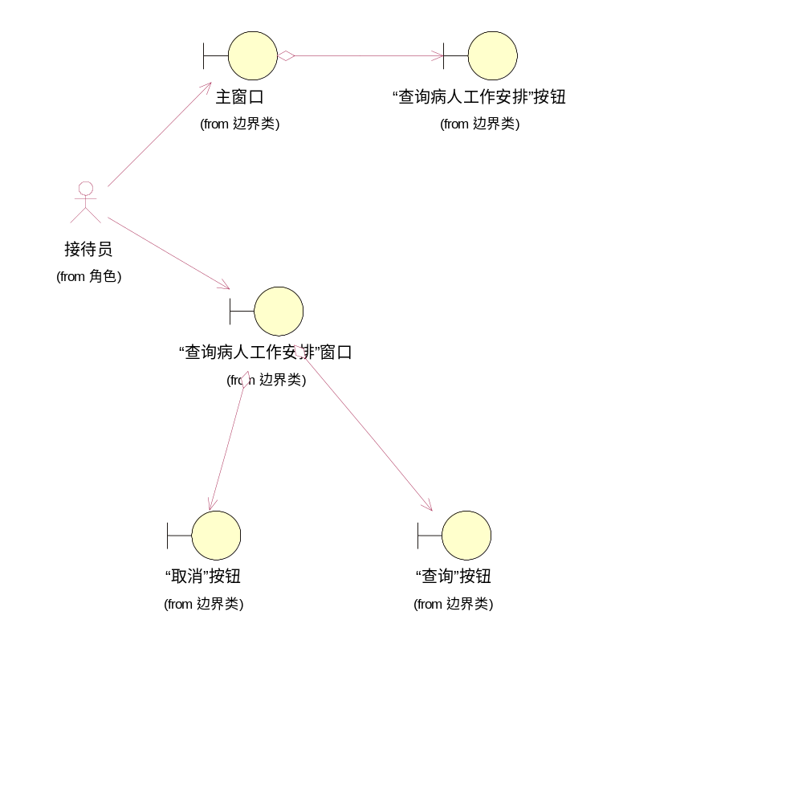

图3.3.1 查询病人工作安排鲁棒分析一
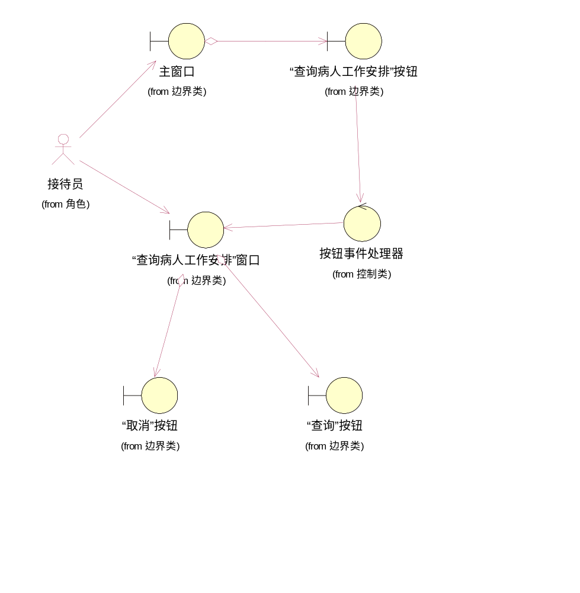

图3.3.2 查询病人工作安排鲁棒分析二

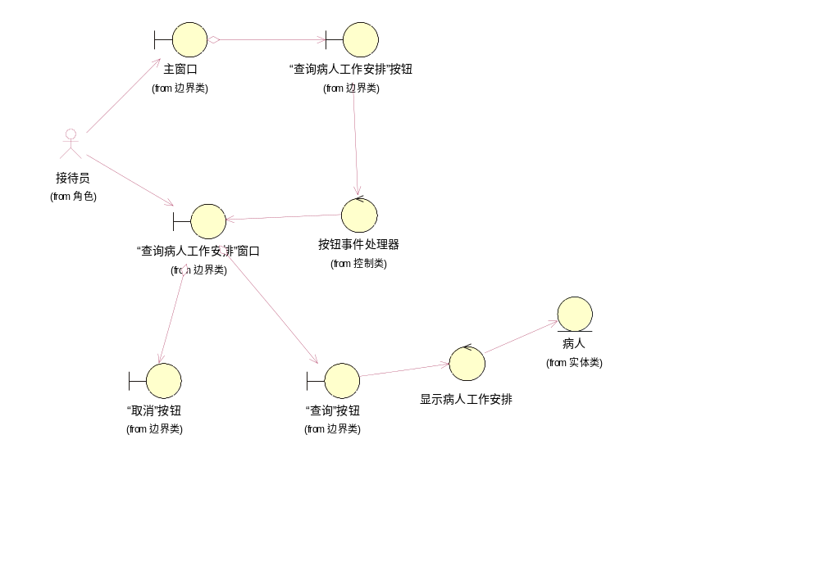

图3.3.3 查询病人工作安排鲁棒分析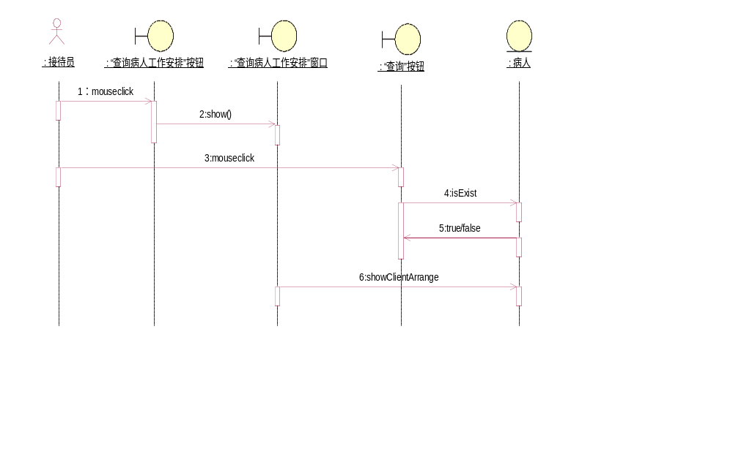

图3.3.4 查询病人工作安排顺序图

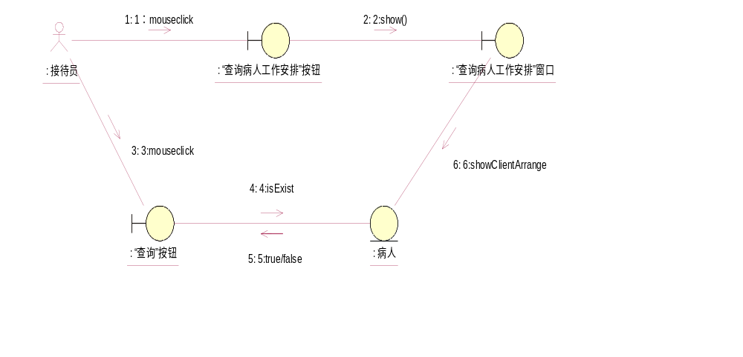

图3.3.5 查询病人工作安排协作图

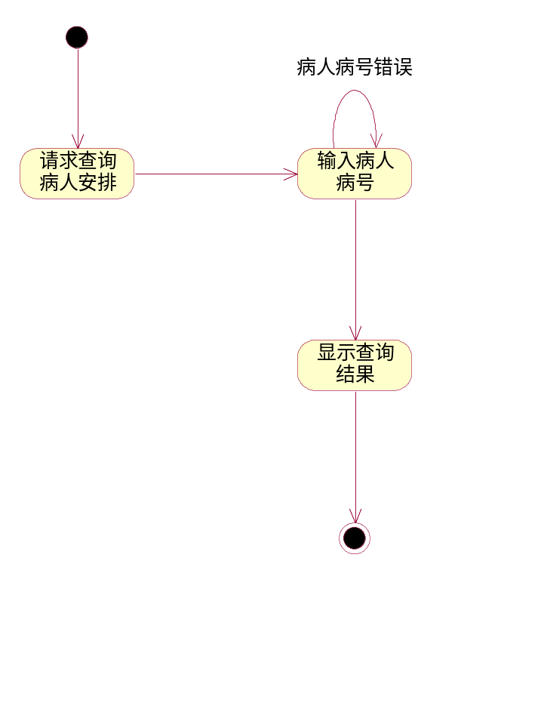

图3.3.6 查询病人工作安排状态图

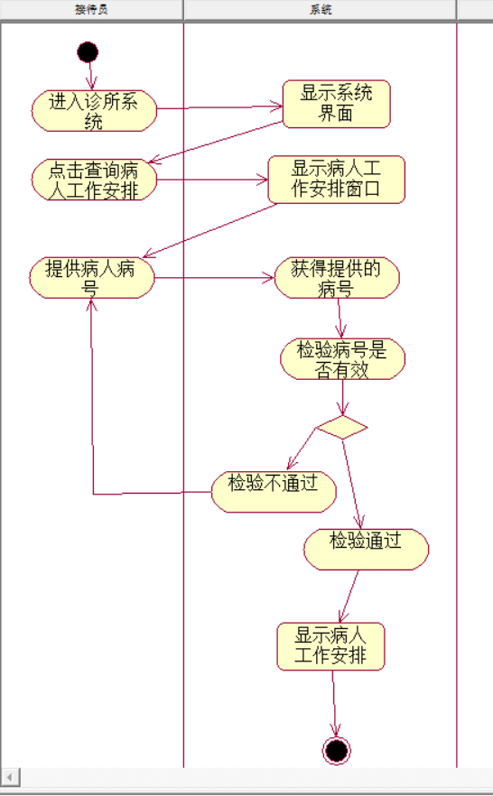

图3.3.7 查询病人工作安排活动图

3.4 UC004 取消预约
用例号 | UC004
用例名称 | 取消预约
用例描述 | 病人可提出取消预约
参与者 | 接待员
前置条件 | 病人在约定诊治时间一天前提出取消预约
后置条件 | 系统取消该病人预约
基本路径 | - 病人提出取消预约  - 病人提供个人预约信息  - 系统查询该病人预约信息  - 接待员取消病人预约  - 接待员可选择是否打印前两天预约尚未接诊的通知清单
扩展点 | a 任何时间如系统错误，需要保证数据库数据的完整性，状态从新开始  b 病人在约定诊治当天无法取消预约  3a 系统无法查询到该病人预约信息，返回路径2
补充说明 | 无
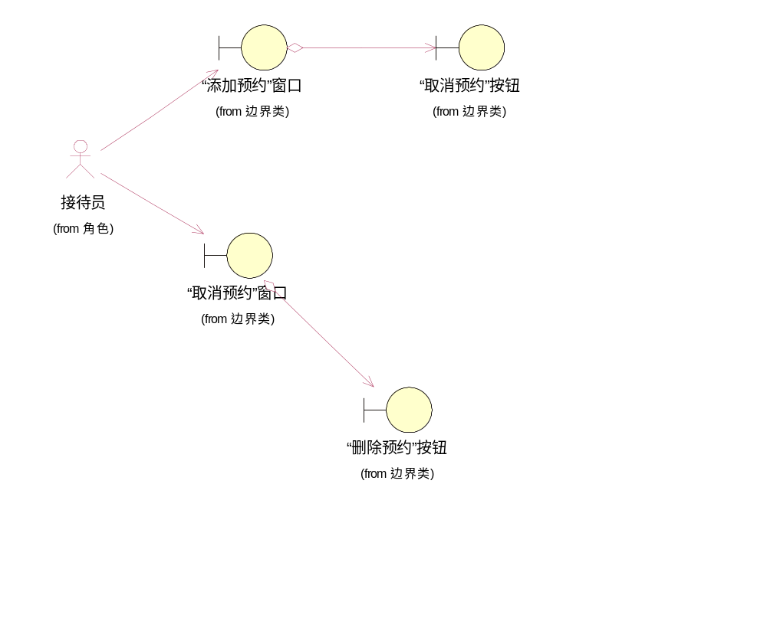

图3.4.1 取消预约鲁棒分析一

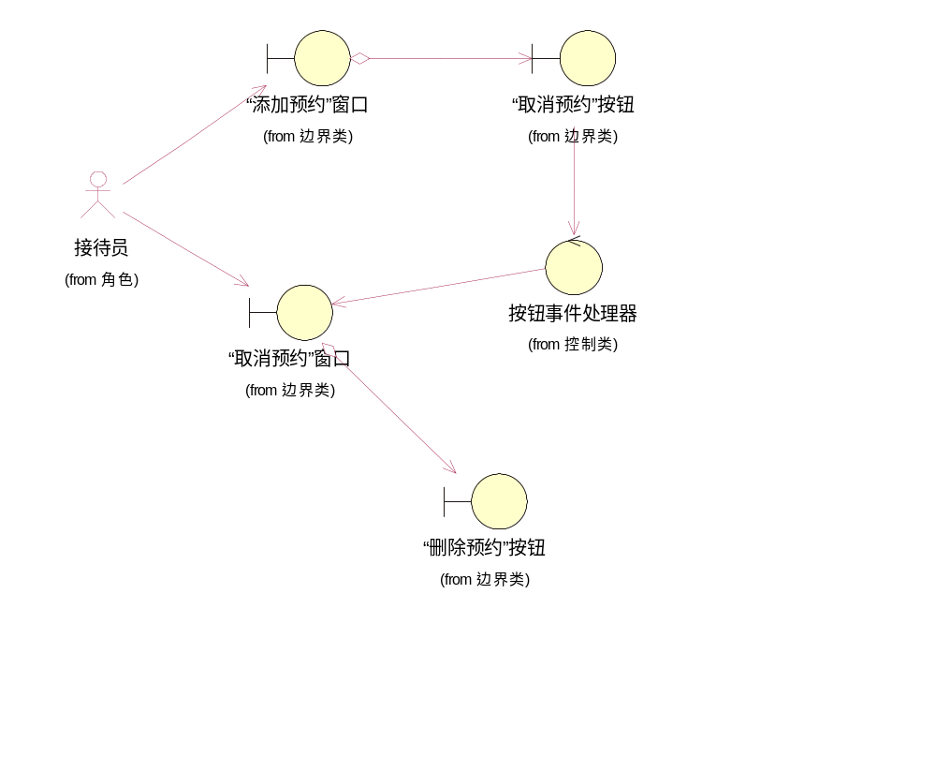

图3.4.2 取消预约鲁棒分析二

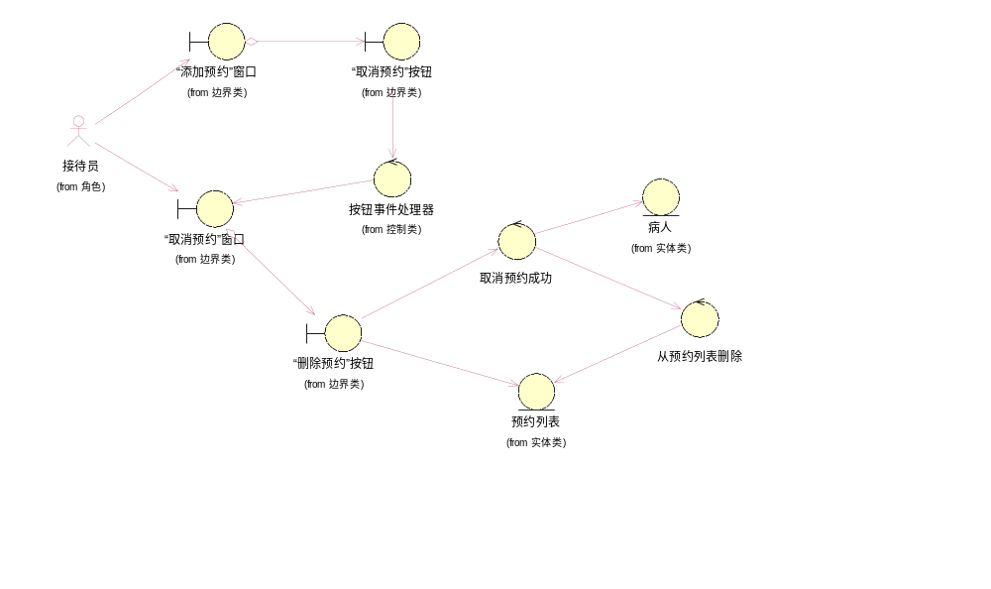

图3.4.3 取消预约鲁棒分析三

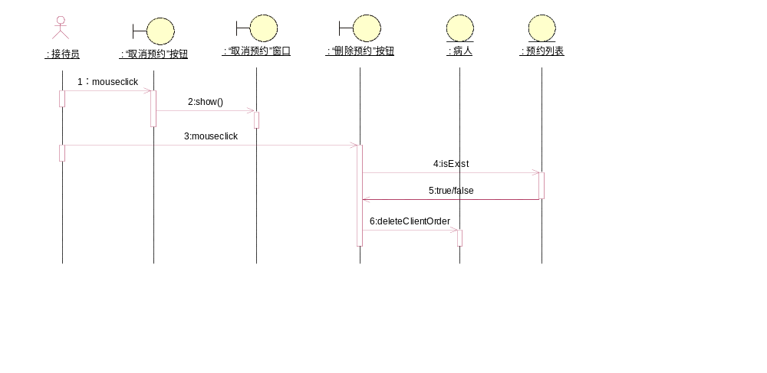

图3.4.4 取消预约顺序图

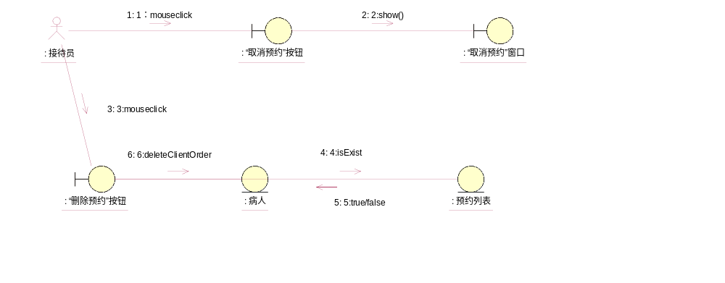

图3.4.5 取消预约协作图

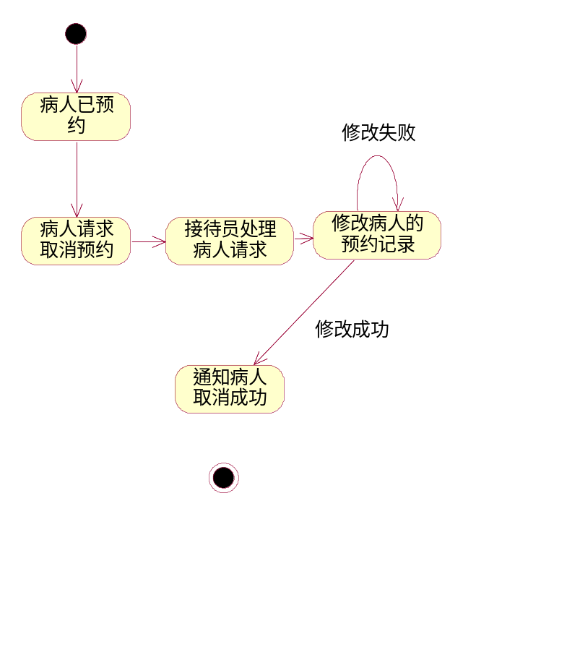

图3.4.6 取消预约状态图

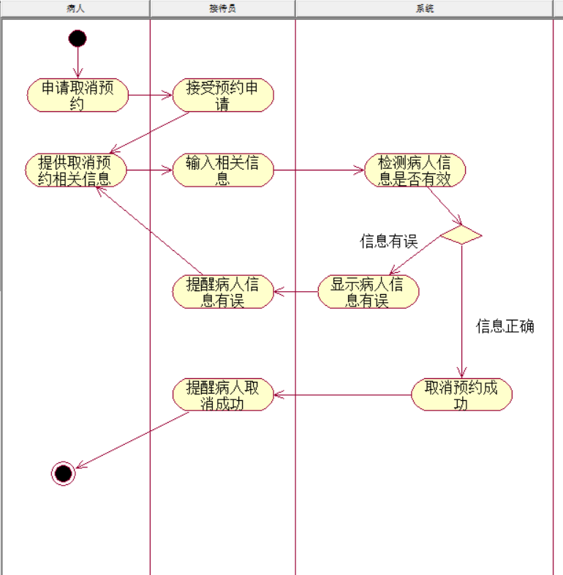

图3.4.7 取消预约活动图

3.5 UC005标记预约完成
用例号 | UC005
用例名称 | 标记预约完成
用例描述 | 病人在诊疗后，保健员或助手标记相应的预约已经完成
参与者 | 保健员或助手
前置条件 | 病人接受诊疗
后置条件 | 系统标记相应预约完成并添加说明
基本路径 | - 病人完成牙科检查或清洗  - 保健员或助手将标记相应的预约已经完成  - 添加说明
扩展点 | a 任何时间如系统错误，需要保证数据库数据的完整性，状态从新开始
补充说明 | 无

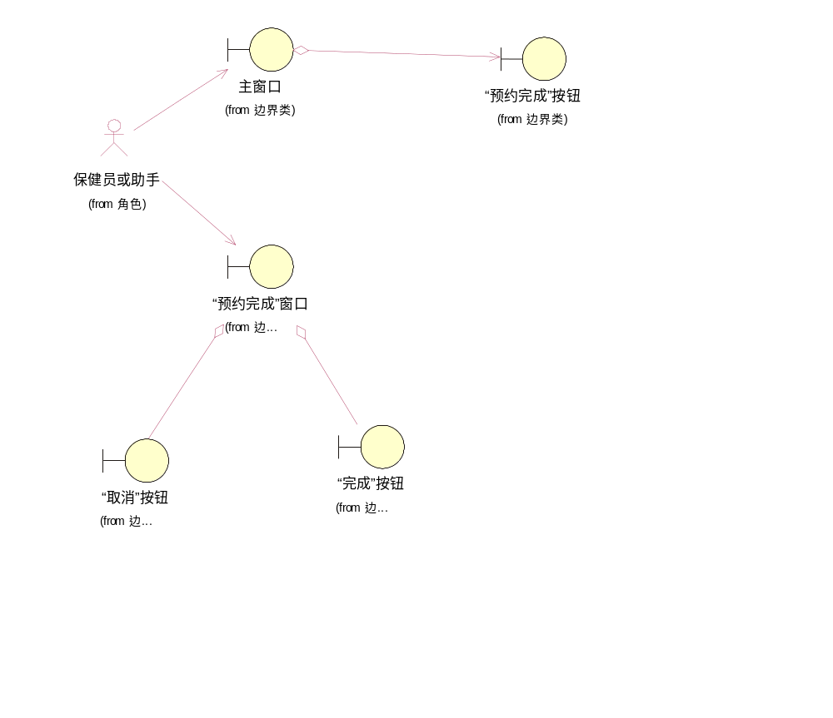

图3.5.1 标记预约完成鲁棒分析一

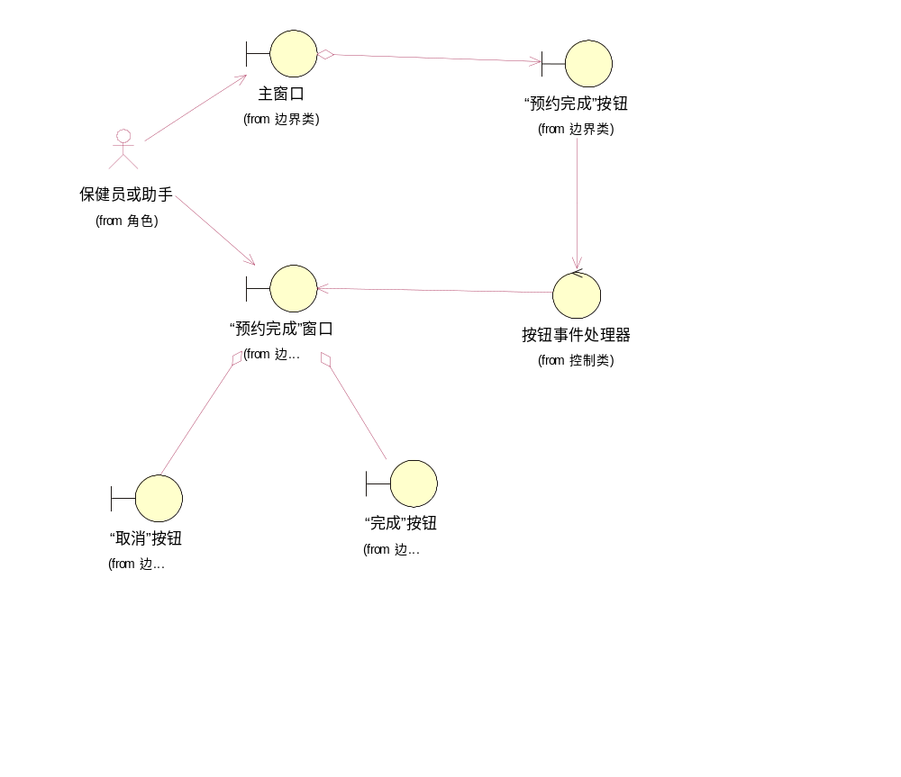

图3.5.2 标记预约完成鲁棒分析二

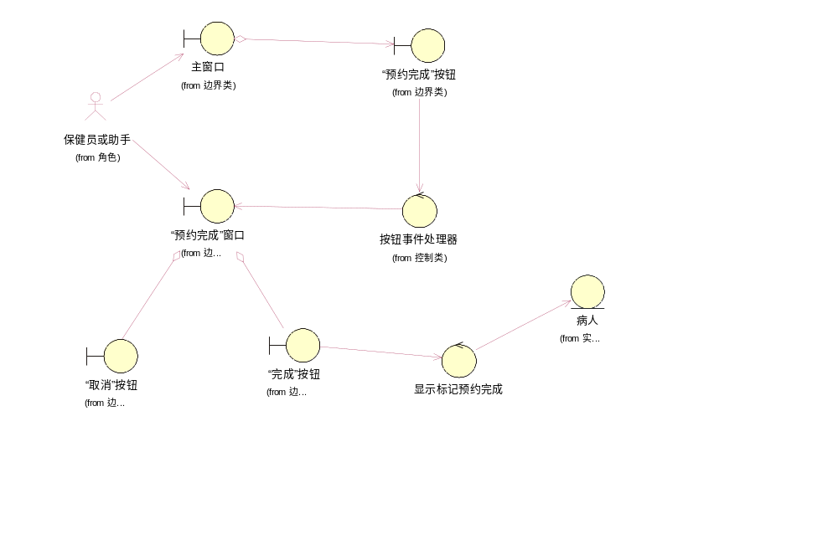

图3.5.3 标记预约完成鲁棒分析三

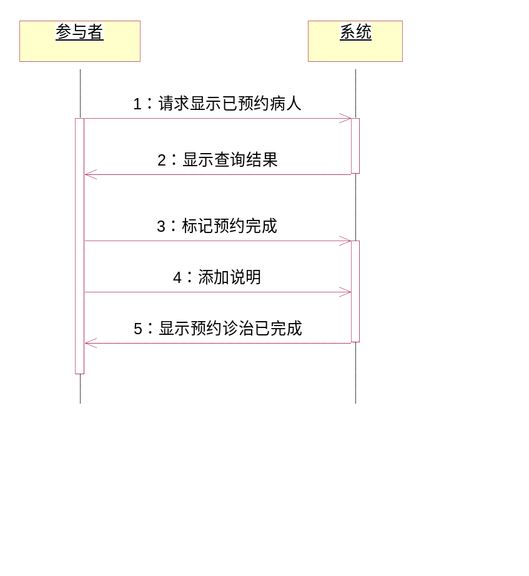

图3.5.4 标记预约完成顺序图

4非功能性需求

4.1安全需求
在用户功能操作方面，通过用户登录密码识别与用户权限控制。在数据库访问与业务逻辑方面，通过封装对非系统访问者屏蔽。

4.2 性能需求
在系统设计、算法设计及实现过程中，运行效率指标为最优先考虑指标。

4.3可维护性需求
在开发过程中，在软件工程思想指导下，采用规范的开发技术、标准，任用配置管理、质量控制等手段，对文档、计划、编码风格、问题管理等过程与制品进行管理，保证产品的可维护性。

4.4可扩充性需求
对需求变化较大的业务逻辑，采用高内聚、低耦合、部署灵活的基于服务的开发模式，保证它们的可扩充性。

